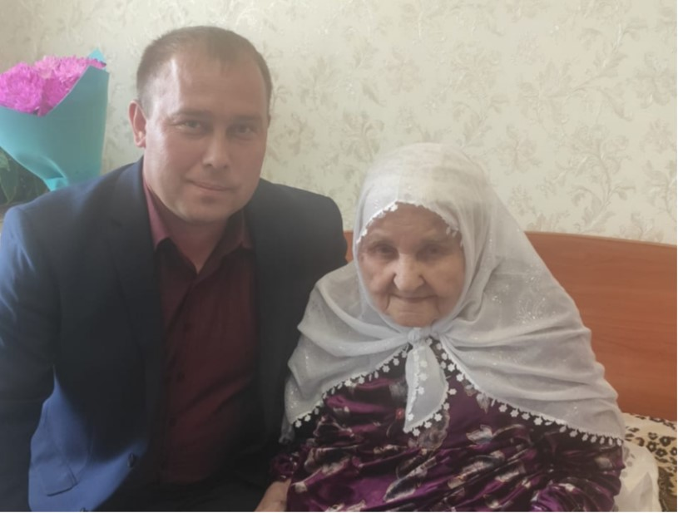

**Гумерова Сагдетбану Идиятовна** родилась 30.08.1930 году в селе Старое Шаймурзино Дрожжановского района . Работала в колхозе «22 партсъезда» свекловодом до выхода на пенсию.

В 1952 году создали семью с Гумеровым Сагитгареем Летфулловичем, который работал в системе райпо товароведом.

Награды: Ветеран Труда.

Воспитали пятерых детей.

Сын –Гумеров Асхат,1953 года рождения,(умер 2007 году)

Дочь- Гумерова Зумера 1956 года рождения проживает в городе Казань.

Дочь- Гумерова Наиля 1957 года рождения проживает в городе Казань.

Дочь- Гумерова Гельнур 1960 года рождения проживает в городе Казань.

Дочь- Халитова Альфия 1964 года рождения проживает в Старое Шаймурзино

В настоящее время юбиляра радуют 11 внуков и 10правнук.

Данное время проживает в городе Казане у дочери Зумера.

